École élémentaire Bernard-Grandmaître

School results combined for 2014–2016, 2015–2017 et 2016–2018

Résultats de rendement combinés pour 2014–2016, 2015–2017 et 2016–2018

Percentage of all Grade 3 students equivalent or about the provincial norm
Pourcentage de tous les élèves de 3e année ayant un rendement équivalent ou supérieur à la norme provinciale

Reading  Lecture | Writing  Écriture | Mathematiques  Mathématiques
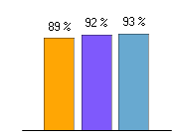 | 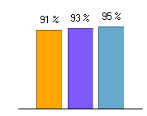 | 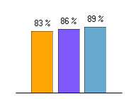

 | 2014-2016 |  |  | 2015-2017 |  |  | 2016-2018

School results combined for 2014–2016, 2015–2017 et 2016–2018

Résultats de rendement combinés pour 2014–2016, 2015–2017 et 2016–2018

Percentage of all Grade 6 students equivalent or about the provincial norm
Pourcentage de tous les élèves de 6e année ayant un rendement équivalent ou supérieur à la norme provinciale

Reading  Lecture | Writing  Écriture | Mathematiques  Mathématiques
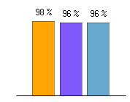 | 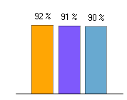 | 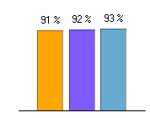

 | 2014-2016 |  |  | 2015-2017 |  |  | 2016-2018

